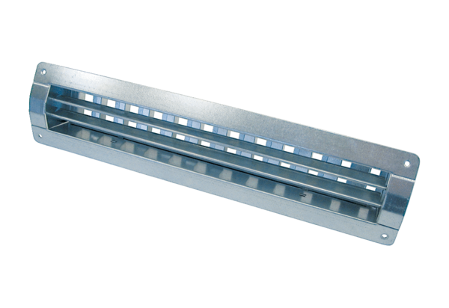Innengitter LGR 32/6Verpackungseinheit: 1 StückSortiment: C
Artikelnummer: 0151.0354Hersteller: MAICO

